«Ура, каникулы!»
КДЦ «Колос» представил вниманию маленьких зрителей концертную программу «Ура, каникулы!». Танцы, песни, шутки, игры, веселые конкурсы, - все это создало атмосферу настоящего праздника. Поздравить ребят с началом летних каникул пришли клоун Гоша и Баба-Яга, они на славу развлекли наших ребят.

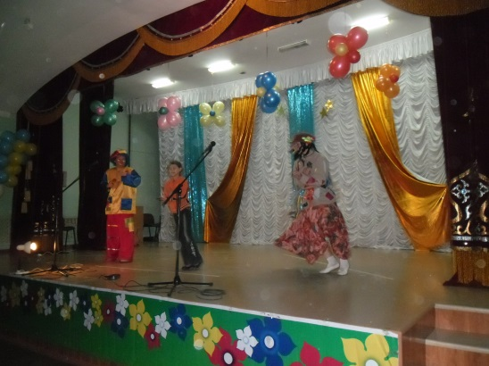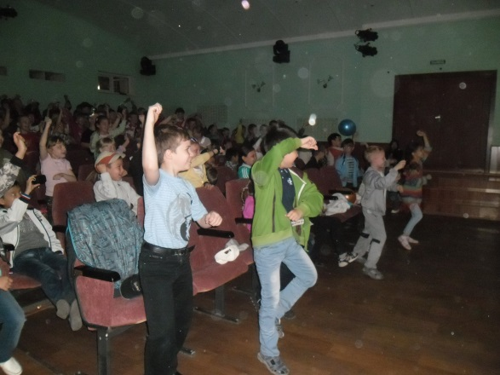
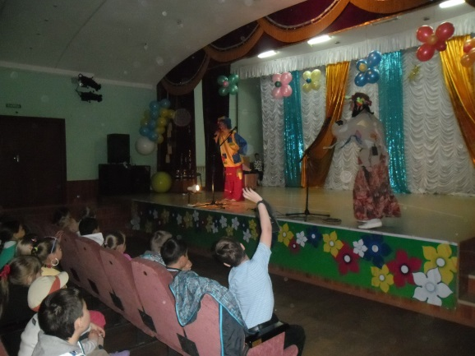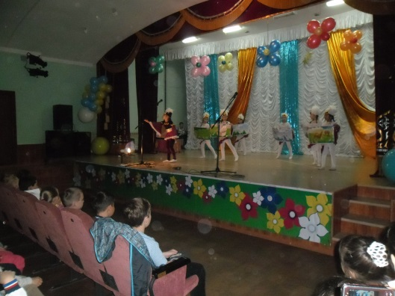

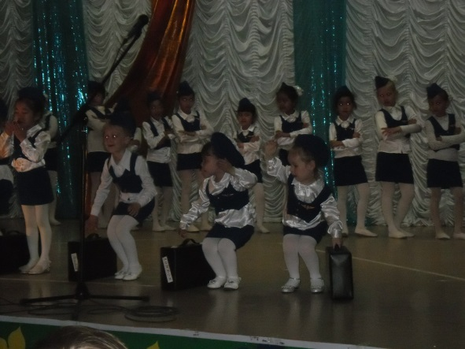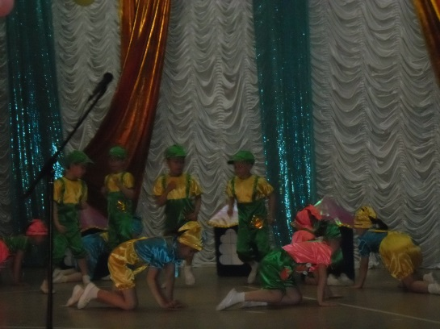

После увлекательного мероприятия нас ожидала прогулка по Ленпарку, где ребята с удовольствием фотографировались рядом со скульптурами героев любимых сказок.
